# KATA PENGANTAR

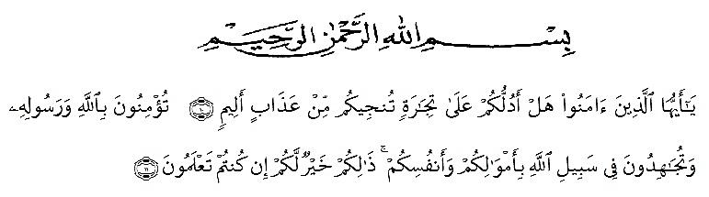

Artinya :

***“****Hai orang-orang yang beriman, sukakah kamu Aku tunjukkan suatu perniagaanyang dapat menyelamatkan kamu dari azab yang pedih? (10)(Yaitu) kamu beriman kepada Allah dan Rasul-Nya dan berjihad di jalan Allah dengan harta dan jiwamu. Itulah yang lebih baik bagimu jika kamu mPengetahuinya(11).” (QS. Ash-Shaff: 10-11).*

# Segala puji bagi Allah yang telah melimpahkan segala karunia-NYA kepada peneliti sehingga peneliti dapat menyelesaikan Skripsi yang berjudul “Pengembangan Media Pembelajaran Vidio Berbantuan Aplikasi *CapCut* Pada Mata Pelajaran IPAS Untuk Meningkatkan Motivasi Belajar Siswa Kelas IV SD Negeri 106184 Sekip Tahun Pembelajaran 2023-2024” Dengan Lancar tanpa kendala yang berarti.

# Penulis menyadari sepenuhnya bahwa Skripsi Skripsi ini jauh dari kesempurnaan dan perlu pengembangan dan kajian lebih lanjut. Oleh karena itu segala kritik dan saran yang sifatnya membangun akan penulis terima demi penyempurnaan Skripsi Skripsi ini dan penulis berharap agar Skripsi Skripsi ini dapat memberikan manfaat bagi berbagai pihak.

# Pada kesempatan ini penulis mengucapkan terimakasih yang sebesar-besarnya kepada pihak yang telah memberikan bantuan dan motivasi baik dalam bentuk moril maupun materil sehingga Skripsi ini dapat diselesaikan dengan baik. Terimakasih khususnya saya sampaikan kepada :

# Bapak. Dr. H. Firmansyah, M.Si selaku rektor Universitas Muslim Nusantara Al-Washliyah Medan.

# Bapak. Dr. Abdul Mujib, S.Pd., M.PMat selaku Dekan Fakultas Keguruan dan Ilmu Pendidikan Universitas Muslim Nusantara Al-Washliyah Medan. Sekaligus dosen penguji II yang telah meluangkan waktu di sela-sela kesibukan untuk memberikan arahan selama proses penulisan Skripsi ini.

# Bapak. Sujarwo, M.Pd selaku ketua Program Studi Pendidikan Guru Sekolah Dasar Universitas Muslim Nusantara Al-Washliyah Medan.

# Bapak Assoc. Prof. Sutikno, S.Pd., M.Pd., Ph.D., CIQaR. selaku dosen pembimbing yang telah meluangkan waktu di sela-sela kesibukan untuk memberikan bimbingan dan arahan selama proses penulisan Skripsi ini.

# Ibu Dra. Rosmawati Harahap, M.Pd., Ph.D selaku dosen penguji yang telah meluangkan waktu di sela-sela kesibukan untuk memberikan bimbingan dan arahan selama proses penulisan Skripsi ini.

# Kepada seluruh Bapak/Ibu dosen Universitas Muslim Nusantara Al-Washliyah Medan yang telah memberikan ilmu yang bermanfaat bagi pengembangan wawasan keilmuan selama mengikuti perkuliahan dan penulisan Skripsi ini.

# Kepada kedua orang tua tercinta, terkasih dan tersayang. Bapak “Heru Erlana” dan ibu “Arma Wati” terimakasih untuk semua dukungan yang telah diberikan

# C:\Users\WIN7OP\Pictures\2024-10-02\2024-10-02 13-35-39_0006.jpg